SW-TFG-18不锈钢通风柜/带水槽和龙头
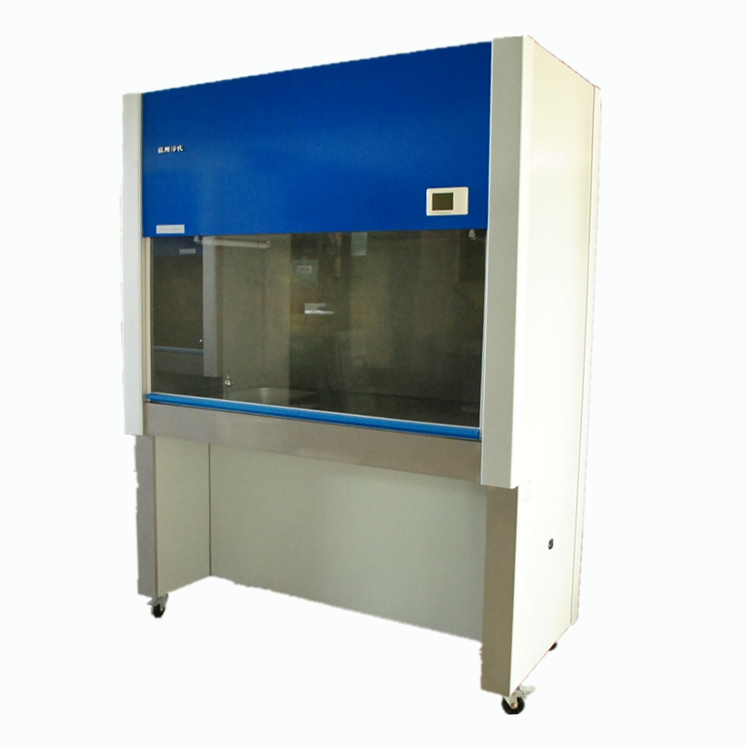

技术摘要
排风风速:0.25~0.45m/s范围可调 外形尺寸:1800×750×1950mm 工作区尺寸: 1630×700×600mm

产品介绍与完整技术参数
SW-TFG型通风柜是用于实验室中，需要将有害气体排出，并对实验过程中需要清洗和排污的一种实验室常用设备。
一、工作原理
实验室内空气由顶部的低噪音离心式通风机吸入静压箱，经顶部PVC管均匀吹出（排出管接**室外），从而使原实验区内形成负压空气幕，去除工作区域内的原自然空气或有污染的空气，开机后五分钟既能达到并保持理想的空间，采用可调风机调节风量大小，方便型开关及电压旋钮，保证工作区内的风速始终处于理想状态。
二、结构特点
箱体壳采用进口中纤压力防火板紧密结合，内壁均敷不锈钢及层孔台板，保证长期无锈蚀发生，面层电喷处理，表面光滑无尘，方便耐用。
三、技术参数
参数 | SW-TFG12 | SW-TFG15 | SW-TFG18
排风风速 | 0.25~0.45m/s范围可调 | 0.25~0.45m/s范围可调 | 0.25~0.45m/s范围可调
进水压力 | >0.5Pa | >0.5Pa | >0.5Pa
**大功率 | 300W | 300W | 300W
电源配置 | AC 220V/50Hz | AC 220V/50Hz | AC 220V/50Hz
重量
外形尺寸 | 1200×750×1950mm | 1500×750×1950mm | 1800×750×1950mm
工作区尺寸 | 1030×700×600mm | 1330×700×600mm | 1630×700×600mm
说明：本公司接受客户特殊规格要求的非标型负压通风柜的定制。 | 说明：本公司接受客户特殊规格要求的非标型负压通风柜的定制。 | 说明：本公司接受客户特殊规格要求的非标型负压通风柜的定制。 | 说明：本公司接受客户特殊规格要求的非标型负压通风柜的定制。

SW-TFG-18
排风风速 0.3m~0.6m/s范围内可调
进水压力 >0.5Pax
电源配置 AC单相220V/50HZ
功率 &le;300W
重量 200kg
外形尺寸:1800 X 750 X 1950 mm
工作区尺寸: 1630 X 700 X 600 mm
四、安装使用
本设备使用地点应在环境较为清洁的工作室内，插上220V交流电源后，按控制面板上的所示功能开启即可，在开机前应对净化台的工作区面及外壳进行认真清洁处理，去除表面积尘，开机后五分钟即可进行实施正常操作使用。
五、维护
1、一般情况使用风机工作电压调整****高点时，仍不能达到理想风速时说明风管内积尘过多，要进行清理或更新。
2、更换风管或配件时，应注意型号规格尺寸的正确（原生产厂家配置），注意排风管在室内部分的周边密封，**无渗漏现象发生。
六、一般故障原因及排除方法
故障现象 | 原因 | 排除方法
总电源开关和不上，自动跳闸 | 1、风机卡死导致电动机堵转，或者线路有短路。 | 1、调整风机轴位置，或者更换叶轮和轴承，检查线路是否完好。 2、对照电路图逐点检查线路、元器件对外壳的jue缘电阻，修复jue缘故障部位。
风速较低 | 1、 初效过滤器积尘过多 2、 高效过滤器失效 | 1、 清洗初效过滤器。 2、 更换高效过滤器。
风机不转 | 1、 接触器不工作 2、 风机电源熔芯已熔断 | 1、 检查接触器线路是否正确。 2、 更换熔芯。
荧光灯不亮 | 1、 灯管或继电器损坏 2、 灯管电源熔丝已熔断 | 1、 更换灯管或继电器。 2、 更换熔芯。

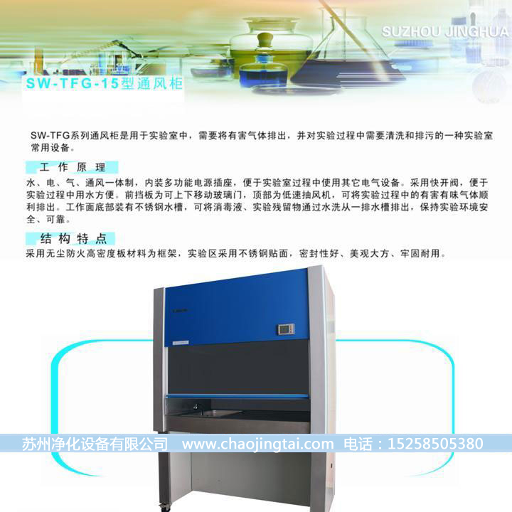
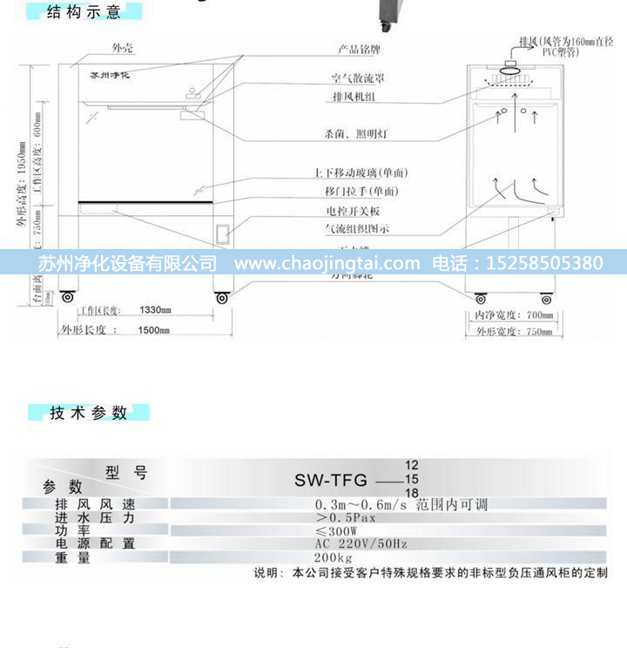
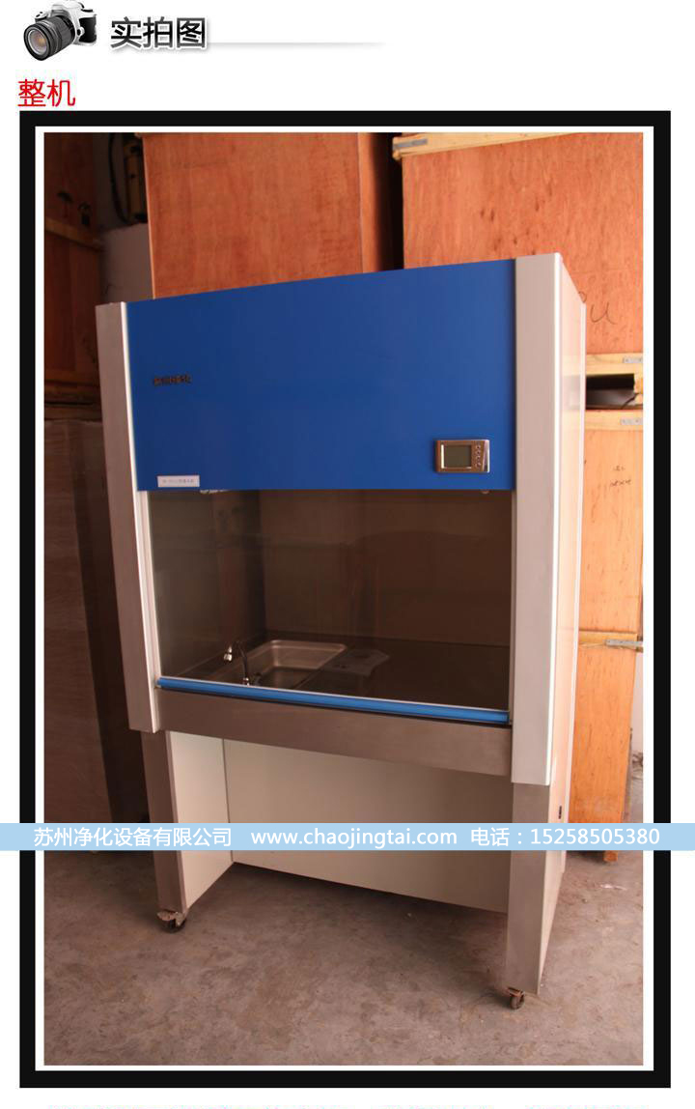
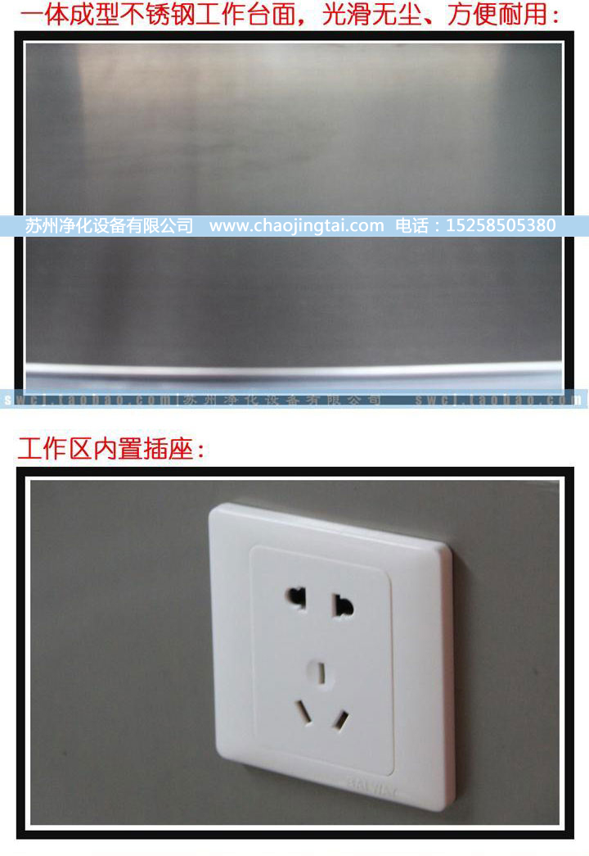
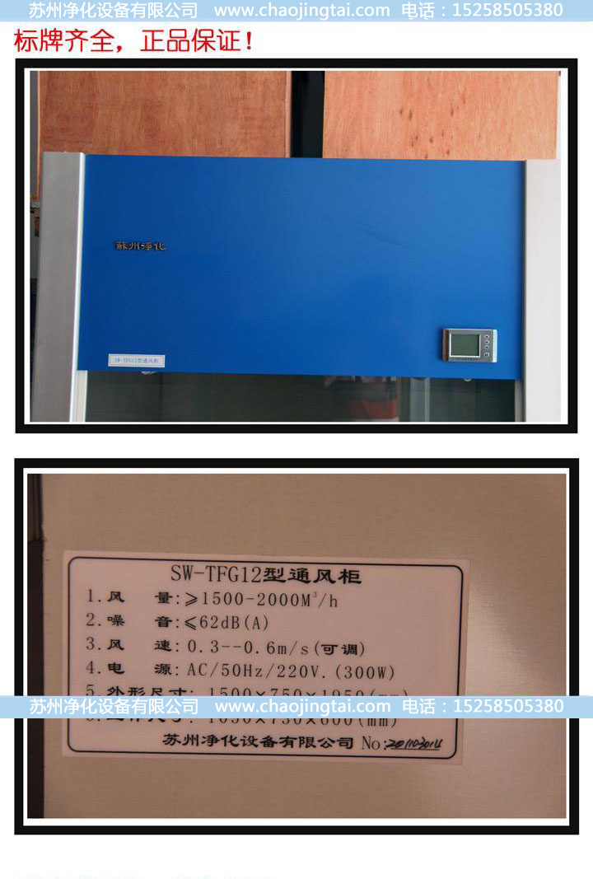
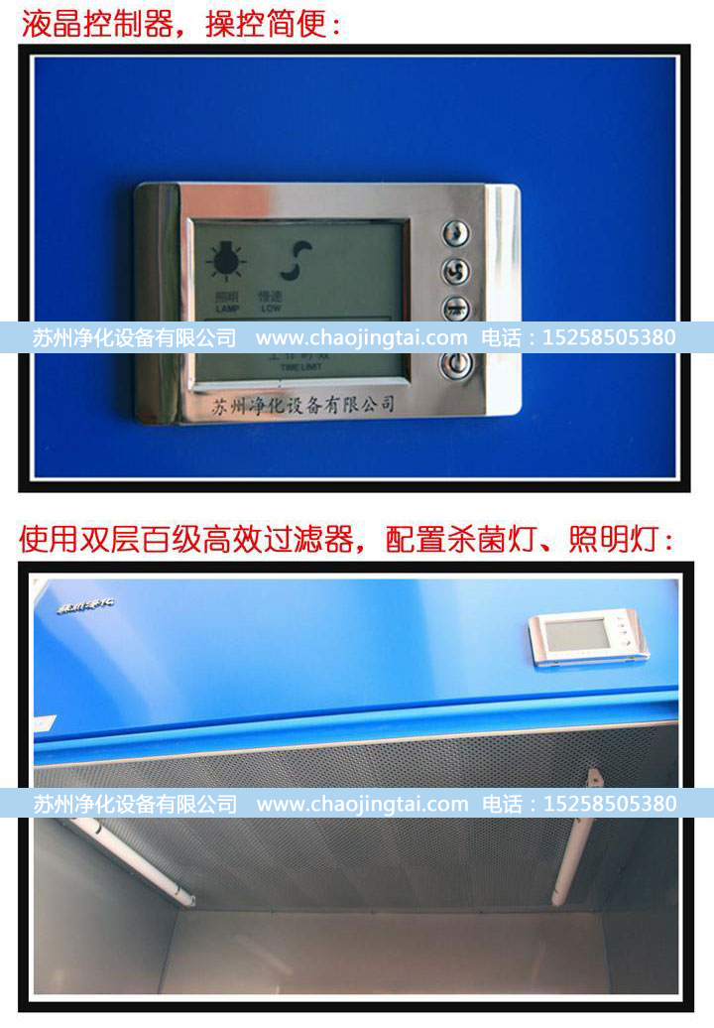
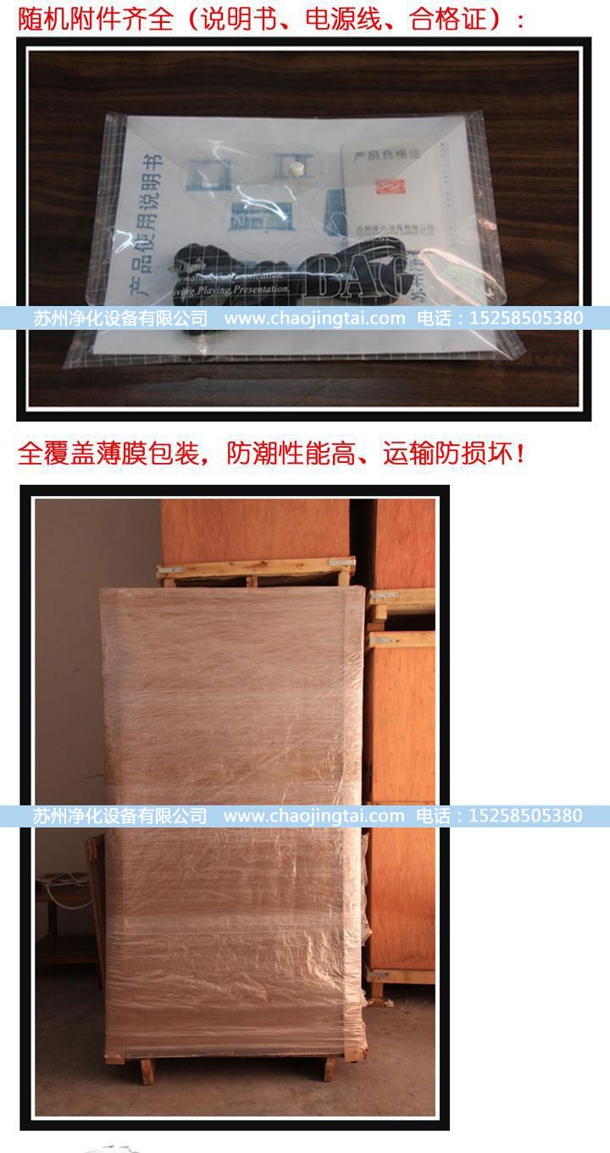
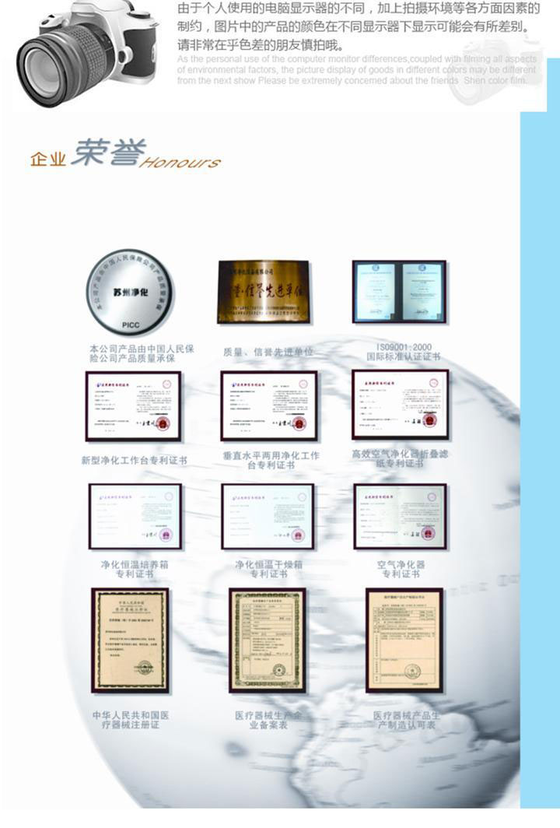
产品链接：https://www.chaojingtai.com/tongfenggui/SW-TFG-18.html
资料生成日期：2026-10-27 参数与配置以产品实际情况及咨询确认为准。

